VIBE 코딩 정리
정의 (Definition):
● VIBE 코딩은 사용자가 자연어 프롬프트를 통해 자신의 의도나 "분위기(vibe)"를 전달하면, 대규모 언어 모델(LLM)이나 AI 에이전트가 이를 해석하여 실제 실행 가능한 소스 코드를 생성하는 개발 방식을 의미합니다.
● 사용자는 생성된 코드의 모든 세부 사항을 완벽히 이해하거나 검토할 필요 없이 아이디어를 빠르게 현실화하는 데 중점을 둡니다.
● 참고 (Note): 이 용어는 AI 분야의 저명한 연구자인 **안드레이 카파시(Andrej Karpathy)**가 2025년 초에 언급하며 주목받기 시작했습니다.

핵심 아이디어 (Core Idea):
● "의도/분위기 기반 프로그래밍", 즉 자연어를 코드로 변환하여 개발의 문턱을 낮추고, 아이디어 구상과 창의성에 더 집중할 수 있도록 지원하는 것입니다.

등장 배경 및 동기 (Motivation and Background):
○ 소프트웨어 개발 과정의 민주화 (Democratizing software development)
○ 빠른 프로토타이핑 및 아이디어 검증 (Accelerating prototyping and idea validation)
○ 개발자의 창의성 및 생산성 향상 (Enhancing developer creativity and productivity)
○ 반복적인 코드 작성 작업 자동화 (Automating boilerplate and repetitive coding tasks)

대규모 언어 모델 (Large Language Models - LLMs):
● VIBE 코딩의 핵심 엔진으로, 자연어 이해 및 코드 생성 능력을 갖춘 GPT, LLaMA, Gemini, Claude 등의 모델이 활용됩니다.

자연어 처리 (Natural Language Processing - NLP):
● 사용자의 프롬프트를 이해하고 의도를 파악하는 데 필수적인 기술입니다.

코드 생성 (Code Generation):
● LLM이 학습한 방대한 코드 데이터를 기반으로 특정 프로그래밍 언어로 코드를 생성하는 능력입니다.

AI 에이전트 (AI Agents):
● 단순 코드 생성을 넘어, 더 복잡한 작업을 계획하고, 도구를 사용하며, 여러 단계에 걸쳐 코드를 개발하고 수정할 수 있는 AI 시스템입니다. VIBE 코딩이 고도화될수록 AI 에이전트의 역할이 중요해집니다.

반복적 개발 루프 (The Iterative Loop):
- 프롬프트 (Prompt): 사용자가 원하는 기능, 애플리케이션의 목적, 디자인 "분위기" 등을 자연어로 기술합니다.
- AI 생성 (AI Generates): LLM 또는 AI 에이전트가 프롬프트를 기반으로 코드를 생성합니다.
- 사용자 테스트 및 평가 (User Tests & Evaluates): 사용자는 생성된 코드를 실행해보고, 결과물이 의도와 맞는지 확인합니다.

- 프롬프트 구체화/수정 (User Refines/Modifies Prompt): 결과가 만족스럽지 않으면, 사용자는 프롬프트를 더 구체적으로 만들거나 수정하여 다시 AI에게 전달합니다. 이 과정은 만족스러운 결과물을 얻을 때까지 반복됩니다.

AI-First IDEs (AI 우선 통합 개발 환경):
● AI 기능이 깊숙이 통합된 코드 편집기. 코드 자동 완성, 실시간 디버깅, 자연어 기반 리팩토링 등을 지원합니다.
● 예시 (Examples): Cursor

통합 플랫폼 (Integrated Platforms):
● 코딩 환경, 패키지 관리, 배포 도구까지 한 곳에서 제공하며 AI 코딩 에이전트를 활용할 수 있는 플랫폼입니다.
● 예시 (Examples): Replit

특화된 AI 코딩 어시스턴트/에이전트 (Specific AI Coding Assistants/Agents):
● 특정 개발 작업(예: GitHub 이슈 해결, 전체 개발 주기 관리)에 특화된 도구들입니다.
● 예시 (Examples): GitHub Copilot Workspace, Sweep AI, Continue.dev, Devika, Lazy AI

백엔드 연결 및 API 통합 도구 (Backend Connectors and API Integration Tools):
● API와 AI 코딩 도우미 간의 연동을 돕는 도구입니다.
● 예시 (Examples): Apidog MCP Server

● 대표 예시 클로드 바이브 코딩 사용.
Win+X 터미널 사용
node –version
버전 번호(예: v20.x.x)가 나오면 OK. 명령을 못 찾는다고 나오면 nodejs.org에서 LTS 버전 설치.
https://nodejs.org 접속 후 다운로드
power shell : npm install -g @anthropic-ai/claude-code 입력
프로젝트 폴더 생성 예) cd ~/내프로젝트폴더 claude
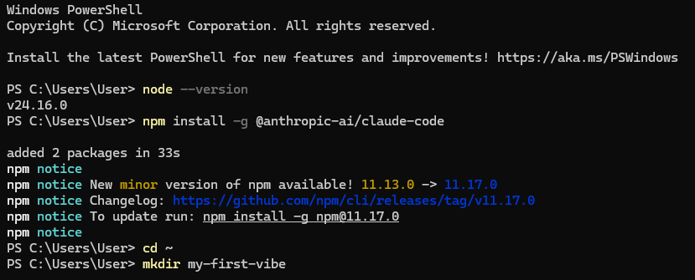
버전 선택
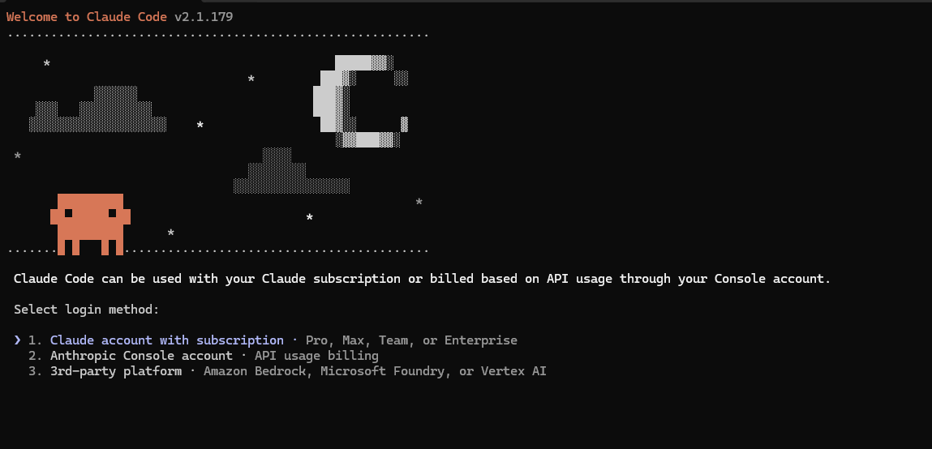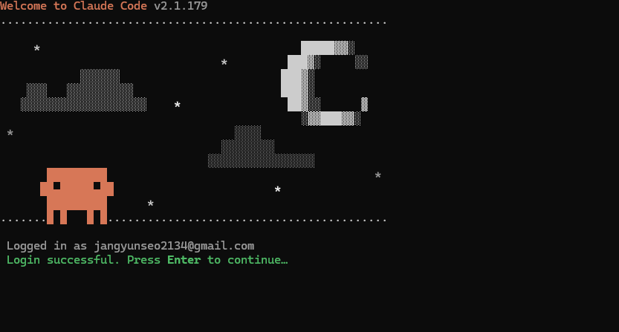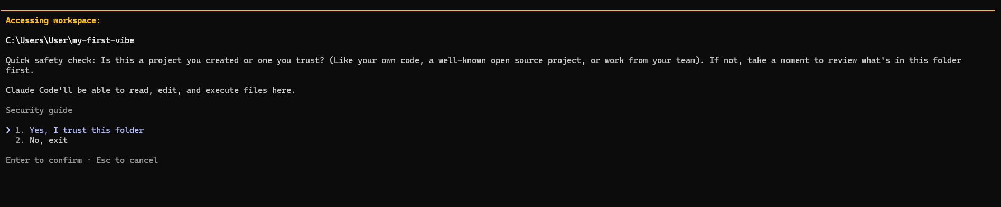
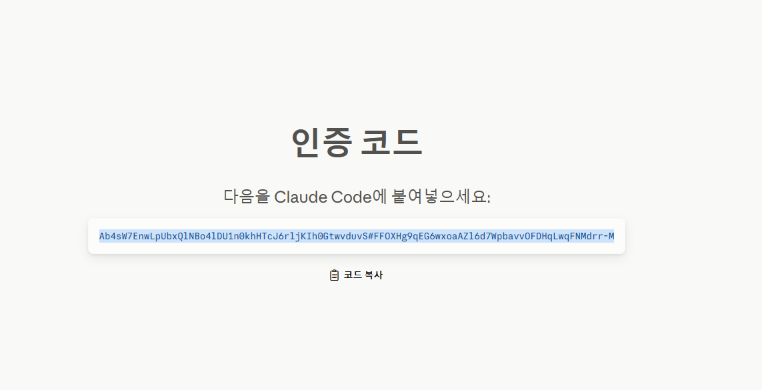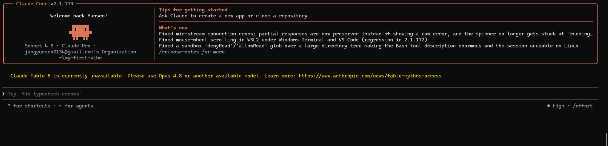
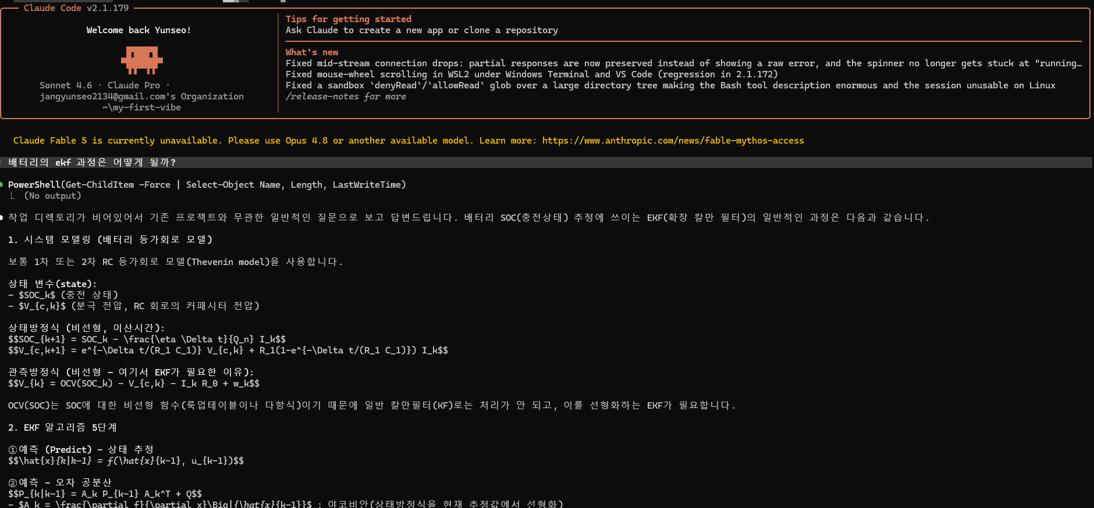
설치 완료 후 지속적으로 입력합니다.
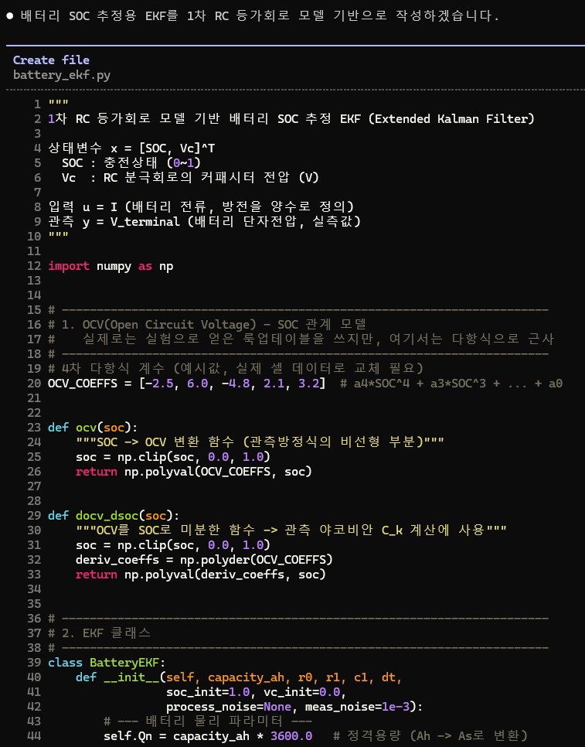
Py file 생성 합니다.
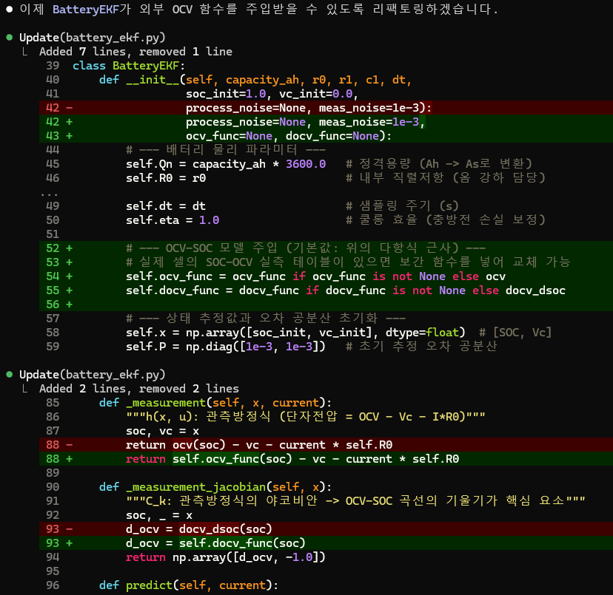
지속적으로 생성하고 피드백을 거치면서 추가하고 없애는 것을 반복합니다.

